研究生导师配套费缴费指南

导师配套费缴费系统仅限于缴纳2014及以后年度的导师配套费，如有2014以前年度未缴的请到收入管理科主楼B205室找魏老师咨询并缴清。
研究生导师配套费缴费流程及注意事项：
一、填写科研经费转账单：（财务处主页“下载中心”处下载）
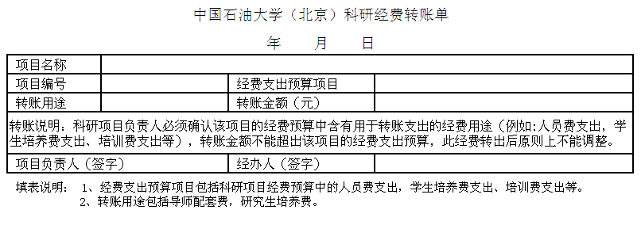
备注：
1、项目编号：填写用于缴费的经费卡卡号（H卡、X卡或Y卡，若没有经费卡也可现金支付）；
2、转账用途：填写导师配套费；
3、经费支出预算：填写人员支出；
4、转账金额：如实填写需缴合计金额；
5、项目负责人、经办人必须签字确认，附经办人联系方式；
6、如果金额超过6万，需附科研经费大额支出审批表。
二、登录研究生管理系统，查询缴费信息
1、点击左侧“教学管理”
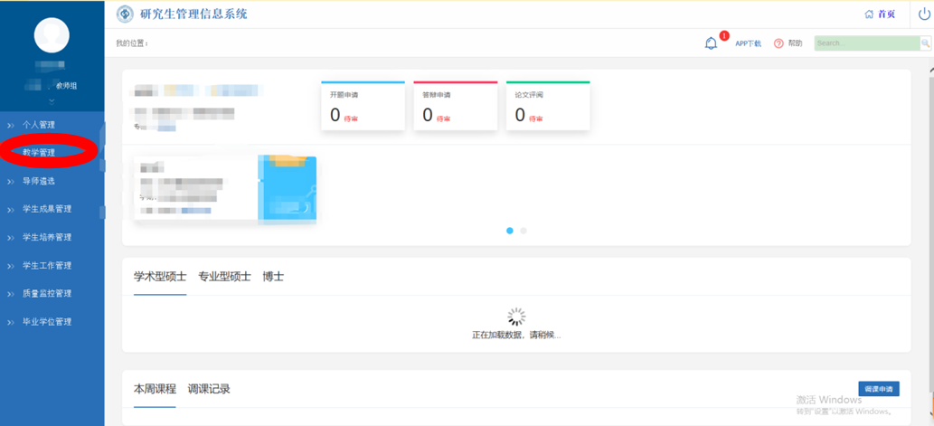
2、进入“配套费缴费查询”，选择“年度”查询缴费信息
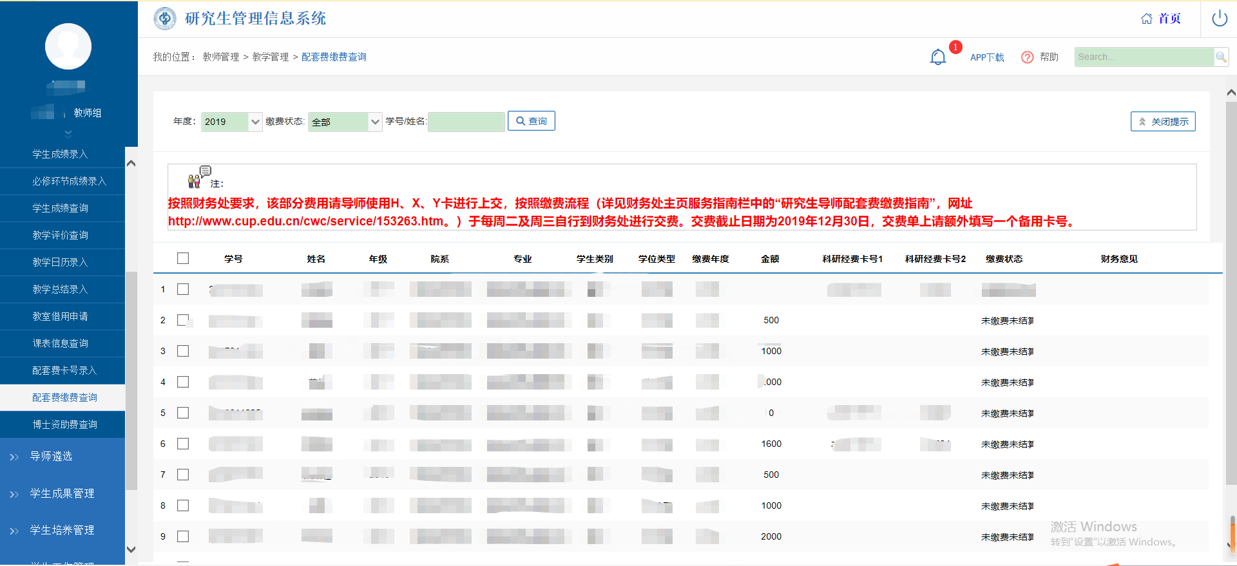
三、将需缴费学生信息截图并附在科研经费转账单后（左侧粘贴）到财务处（主楼B205）缴费。

中国石油大学（北京）财务处

